«Субъекты РФ для Победы России!» — специальный федеральный обзор
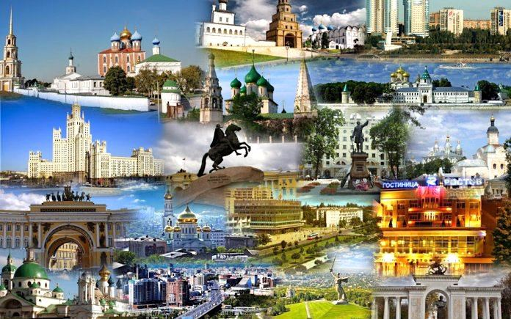
- ОБЩЕСТВО
В честь 78-ой годовщины Победы в Великой Отечественной войне, а также руководствуясь задачей информирования широких кругов общественности и федеральных органов государственной власти в вопросах наращивания социально-экономического потенциала субъектов РФ и сокращения различий в уровне и качестве жизни граждан, обозначенных в Указе Президента Российской Федерации «Об утверждении Основ государственной политики регионального развития Российской Федерации на период до 2025 года», ОИА «Новости России» https://www.kremlinrus.ru/ и редакция журнала «Экономическая политика России — 21 век» https://rusregioninform.ru/magazin/redakcziya-zhurnala.html формируют на портале РИА «Новости регионов России» https://regioninformburo.ru/ Специальный федеральный обзор «Субъекты РФ для Победы России!» https://regioninformburo.ru/subekty-rf-dlya-pobedy-rossii-speczialnyj-federalnyj-obzor/
В данном Специальном обзоре для населения страны бесплатно размещается актуальная информация о мероприятиях региональных и муниципальных государственных органов управления, учреждений, предприятий и организаций в деле социально-экономического и инвестиционного развития территорий, обеспечения их финансовой стабильности и выработки стратегий ценообразования, развития предпринимательства и потребительского рынка, жилищного строительства и градостроительства, обновления промышленности и транспортной инфраструктуры, совершенствования системы АПК, ЖКХ, ТЭК и экологической безопасности, осуществления ветеринарной деятельности и лицензионного контроля, регулирования контрактной системы в сфере закупок и тарифного регулирования, занятости и трудовых отношений, укрепления продовольственной безопасности, природного, культурного, спортивно-туристского, научно-образовательного потенциала, повышения доступности и качества услуг информатизации и связи, органов ЗАГС и нотариата, медицинской помощи, гражданской, правовой и социальной защиты населения Российской Федерации. Правила для бесплатного размещения важных новостей тут https://regioninformburo.ru/add-news/ , а дополнительная информация здесь https://regioninformburo.ru/subekty-rf-dlya-pobedy-rossii-speczialnyj-federalnyj-obzor/

Участники формирования Специального федерального обзора «Субъекты РФ для Победы России!» https://regioninformburo.ru/subekty-rf-dlya-pobedy-rossii-speczialnyj-federalnyj-obzor/ федеральные, региональные и муниципальные государственные органы управления, а также учреждения, организации и предприятия всех видов муниципальных образований с учетом добавлений Федерального закона от 27 мая 2014 года № 136−ФЗ (сельское поселение, городское поселение, муниципальный район, городской округ, внутригородская территория города федерального значения, городской округ с внутригородским делением, внутригородской район). Актуальные материалы органов исполнительной власти субъектов РФ и муниципальных образований будут сводиться в разделе https://regioninformburo.ru/category/society/
Формирование Специального федерального обзора «Субъекты РФ для Победы России!» направлено на информационное содействие обеспечению равных возможностей для реализации установленных Конституцией Российской Федерации и федеральными законами экономических, политических и социальных прав граждан на всей территории страны, повышение качества их жизни, обеспечение устойчивого экономического роста и научно-технологического развития регионов, повышение конкурентоспособности экономики РФ на мировых рынках на основе сбалансированного и устойчивого социально-экономического развития субъектов Федерации и муниципальных образований, а также максимального привлечения населения к решению региональных и местных задач.

